Тур выходного дня по п. Октябрьскому.
пгт. Октябрьский - центр Октябрьского городского округа, центр культурной жизни.
Провести выходные с пользой для себя, для ваших детей вы сможете, приехав к нам.
Приглашаем вас совершить тур выходного дня по поселку Октябрьскому.

Стела на въезде в п. Октябрьский
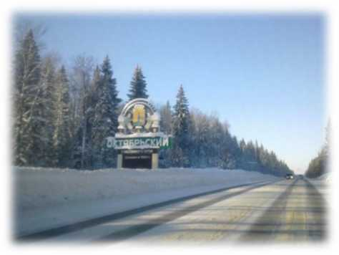
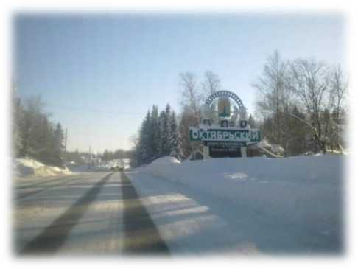

Установлена в 2014 году по инициативе Администрации Октябрьского городского поселения. Заказ по разработке проекта стелы её изготовление и установку взяла на себя рекламная компания «Северная корона» из г. Перми.
В центре композиции - герб Октябрьского района в кольце железнодорожных путей. Газовый кран, капля нефти и электрическая лампочка олицетворяют основные производства района. Благодаря цветовому решению стела органично вписывается в Окружающий пейзаж. Год образования - 1904 - указан на стеле неверно. Ближе к исторической правде 1887-1888гг.
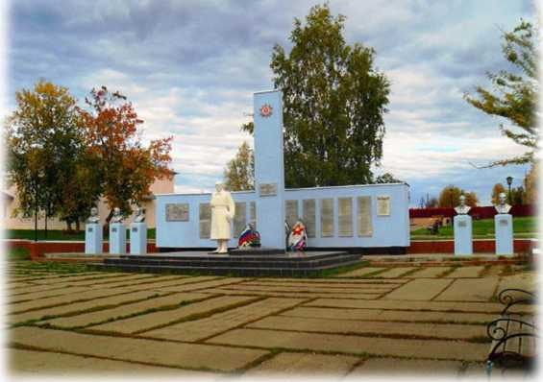
Площадь Победы
Мемориальный ансамбль Памяти павших в Великой Отечественной войне в п. Октябрьский начал формироваться в 1968 г. Около обелиска, установленного в память комсомольцев, погибших в годы войны, заложили капсулу с обращением к комсомольцам 2017 г. К сожалению, место закладки забыто, и узнаем ли мы наказ наших дедушек и бабушек, пока неизвестно.
В 1972 г. рядом со стелой установили скульптуру Солдата.
9 мая 1985 года были торжественно открыты Стена памяти с 18 мемориальными плитами, на которых увековечены фамилии 278 жителей Октябрьского района, погибших в годы Великой Отечественной войны, и бюст Героя Советского Союза В.А. Васильева (1921-1943), уроженца с. Бияваш.
В последующие годы комплекс дополнился бюстами Г ероев Советского Союза летчика А.И. Грачева (1914-1945), Г.С. Ульянова (1924-1994), уроженца д. Курбатова, М.И. Конева (1919-2004), уроженца дер. Порозово, С.Д. Пономарева (1906-1991), уроженца с.Тюинск, модернизированной самоходной артиллерийской установкой САУ-152 - ИСУ-152.
В начале 2000-х годов на Стене памяти была установлены: мемориальные доски с пятью фамилиями жителей Октябрьского района, погибших в годы Чеченской войны, в честь тружеников тыла в годы Великой Отечественной войны, с портретами наших земляков: гвардии генерал-лейтенанта П.М. Чиркова, генерал-майора авиации М.Д. Чушова, гвардии полковника Б.П. Макшакова.
5 мая 2014г. на площади Победы установлены две 45-миллиметровые противотанковые пушки. На одной из них значится дата выпуска: "1945г."
Мемориал является памятником истории краевого значения.
Октябрьский районный музей
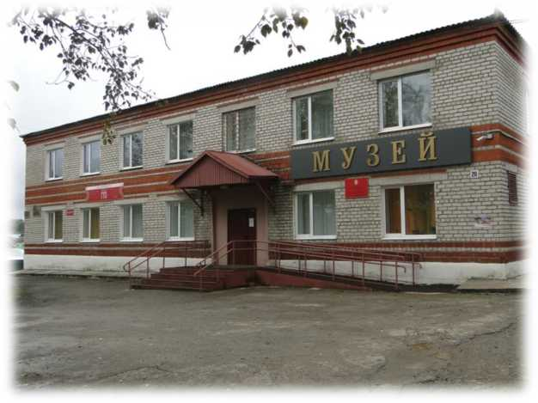
Октябрьский районный музей основан в 1981 году. В 2014 году переехал
в новое здание. Музей является главным краеведческим центром района и
наряду со своей деятельностью занимается еще и книгоиздательской и кинематографической деятельностью (книги и фильмы по истории Октябрьского района). В 2014 и 2016 годах по представлению Министерства культуры Пермского края музей был занесен в национальный реестр «Ведущие учреждения культуры», а также занесен во Всероссийский реестр «Книга почёта».

Мастерская сказок в детской библиотеке.
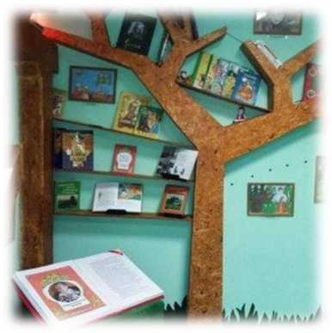
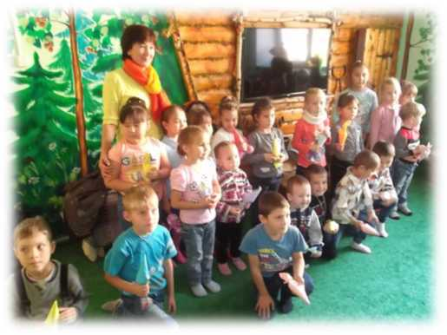
Имя Евдокии Никитичны Трясциной, сказительницы из Русского Сарса известно не только в Октябрьском районе, но и далеко за его приделами. На ее сказках выросло ни одно поколение октябрьцев.
Мастерская сказок, открывшаяся в 2017 году в Октябрьской детской библиотеке, посвящена Евдокии Никитичне. Здесь собрано все, что можно представить, читая ее сказки - это и сказочный лес, и Баба Яга возле своей избушки, и старик со старухой возле колодца. В сказочном сундуке: шапка- невидимка, сапоги-скороходы, волшебный клубочек, зовущий в сказочное путешествие.
В Мастерской сказок дети и их родители могут принять участие в сочинении и разыгрывании сказок, изготовлении сказочных аксессуаров, стать зрителем кукольного спектакля.
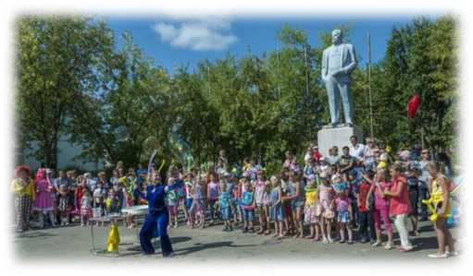
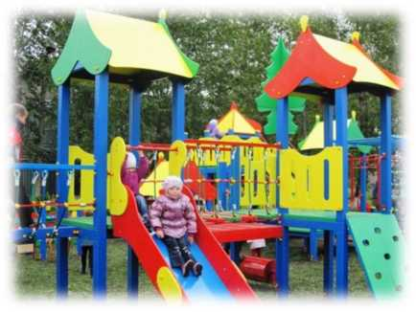
Городок детства
Немногие населенные пункты могут похвастаться такой достопримечательностью, как памятник вождю пролетариата Владимиру Ульянову (Ленин). Пролетариат, как и коммунизм, канул в лета, а история и памятник, как часть истории остались. Памятник, изготовленный скульптором ,,,,, установлен в центральной части поселка в 1967 году. По преданию, возле памятника в день его открытия заложили капсулу с обращением к потомкам.
В течение многих лет это место для жителей Октябрьского района было свято. И даже в лихие девяностые, когда реформаторы стремились перечеркнуть историю и стереть с лица земли все, что связано с прошлым, памятник Ленину уцелел.
Сегодня, площадь с памятником Ленину, снова стала самым популярным местом. История органично переплелась с современностью, и на площади вырос детский городок с горками, качелями, беседками, окруженный декоративными кустами и деревьями, с прекрасным цветником. Автором проекта по строительству детского городка, участвовавшего в номинации "Мой город - мой дом" конкурса социально-культурных проектов ООО "ЛУКОЙЛ-ПЕРМЬ", стала М.Ф. Мамонова. Результатом его участия в конкурсе, проводимом нефтедобытчиками, стали дополнительные лавочки, пара беседок с узорами из кованых листьев и цветов, еще один вход, объединивший сквер с местной достопримечательностью-аллеей поколений.

Аллея поколений
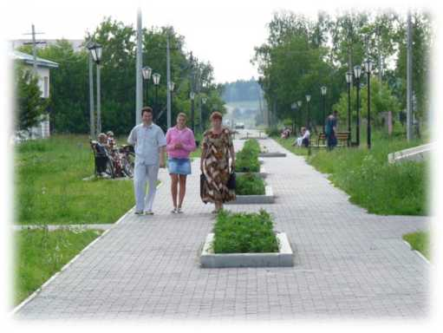
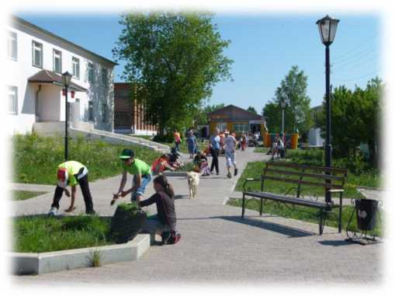
В 2010 г. пос. Октябрьский удостоился чести назваться культурной столицей Пермского края благодаря участию районного управления
культуры в краевом конкурсе. Из всех преобразований, которые появились в результате реализации этого проекта, главное - зона отдыха, буквально преобразившая центр посёлка.
Арт-объект в рекордно короткие сроки был построен мастерами ООО "Стройтехсервис", (руководитель А.М.Житников). Великолепная пешеходная улица, выложенная тротуарной плиткой, огни парковых светильников, красивые скамейки, цветочные клумбы, газоны, ажурные решетки, фонтан с летящими вверх струями воды - все это стало визитной карточкой райцентра. Аллею любят и стар и млад: с утра до вечера здесь гуляют бабушки и дедушки с внуками, мамы и папы с малышами, а вечерами встречаются влюбленные, общается молодежь. И хотя официально она носит название Аллея поколений, люди ее зовут просто "Арбат" и любят приводить сюда гостей.

Парк культуры и отдыха
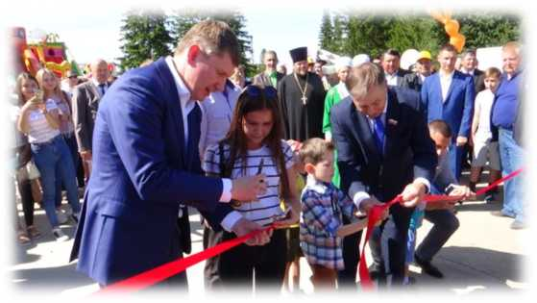
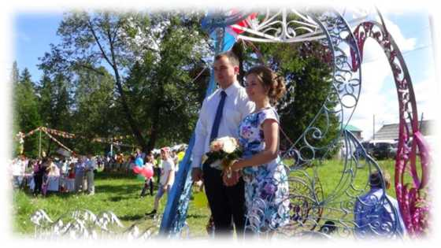
Возрождением парка культуры и отдыха, основанного в ,,,, году, стало открытие памятной аллеи, посвященной 85-летию Пермской нефти в 2014 году. Востребованное место отдыха для всех жителей и гостей Октябрьского района появилось благодаря участию в совместном проекте пермских лукойловцев и муниципальных образований края.
Аллею заполнили тематически оформленные скамейки, выдержанные в одном стиле. Лавки расположены с замыслом: этапы человеческой жизни ("Жизненный круг"). Всему предназначается свое место и время: рождение, детство, школьные годы, юность, любовь, студенчество, служба в армии, свадьба, семья, работа. Каждой такой ступени посвящена лавочка. Нашли свое воплощение в оформлении лавочек и главная особенность района - ее многонациональность и наш бренд - Октябрьская баранка.
Благодаря победе района в конкурсе "Прикамская лавочка" в парке появился детский городок с мягким покрытием и различными элементами. На спортивно-развлекательной площадке расположились качели, карусели и горки для самых маленьких. Для детей постарше построены отличные комплексы с турниками, лестницами и перекладинами. Для жителей среднего и старшего возрастов оборудованы скамьи для отдыха, стол для настольного тенниса, лужайки с декоративными кустарниками и газоном, беговые и прогулочные дорожки.
Преобразование парка продолжилось в 2017 году образованием «Семейного бульвара», включающего в себя 15 лавок, 12 ландшафтных и 8 арт-объектов. С каждым годом парк становится краше, интересней и разнообразней. Молодые люди спешат запечатлеть себя на фоне ротонды «Лебеди», скрепить союз брака, повесив замок на семейное дерево. Семейные пары привлекают скамейки «Гнездо», «СемьЯ», «Любовь в семье» и другие. Определенно ярким украшением являются арт-объекты: «Древо- жизни» и лавочка «Жизнь - ты прекрасна», дерево «Скворечник» и «Бухта влюбленных», лавочки «Нефте-качалка» и «Салазки», «Единство противоположностей» и «Примирение».
Посетите наш парк и получите эстетическое и духовное удовлетворение.

